Ioner og ionforbindelsers opbygning
Salte (ionforbindelser) er opbygget af ioner.
Eksempler på salte
- NaCl (natriumchlorid, køkkensalt)
- CaCO₃ (calciumcarbonat, kalk)
- CuSO₄ (kobbersulfat)
- NH₄Cl (ammoniumchlorid, salmak)
Salte er opbygget af et metal og et eller flere ikke-metaller (dog ikke NH₄Cl salmiak). Metallet skrives altid først i formlen.
Metaller afgiver elektroner og ikke-metaller optager elektroner.
Metaller har få elektroner i yderste skal som de afgiver og derved danner de positive ioner fx Na⁺ og Ca²⁺.
Ikke-metaller har ´mange´ elektroner i yderste skal. De vil gerne optage elektroner, så oktetreglen opfyldes og de danner negativt ladede ioner som fx Cl⁻ og O²⁻.
Atomer med få elektroner i yderste skal (metaller) afgiver disse og danner positive ioner
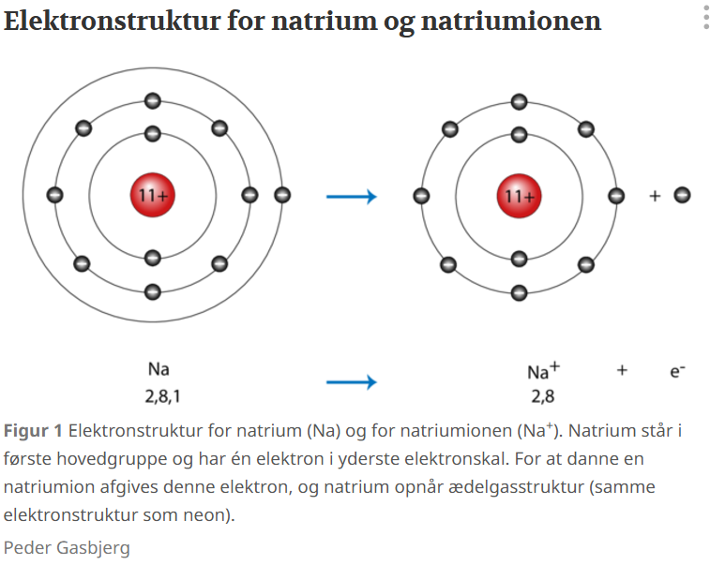
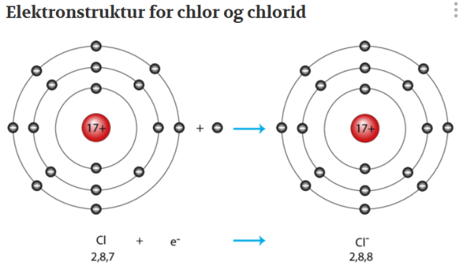
Figur 1 Natrium-ion

Atomer med mange elektroner (ikke-metaller) i yderste skal optager elektroner og danner negative ioner fom fx chlor:

Figur 1 Chlorid-ion
NaCl dannes ved følgende reaktion: 2 Na(s) + Cl₂(g) → 2 NaCl(s)

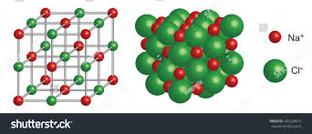
Salte på fast form er opbygget i et iongitter

Figur 3 NaCl-krystal
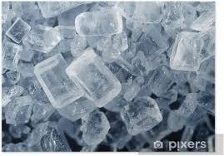
Figur 4 Saltkrystaller
En formelenhed af et stof er den mængde af stoffet som svarer til stoffets formel

Saltes egenskaber
- Ioner sidder i et iongitter
- Faste stoffer ved stuetemperatur
- Har høje smelte- og kogepunkter
- Mange kan opløses i vand
- Kan lede strøm i opløst form (aq) eller på smeltet form (l).

Mange salt kan opløses i vand - se videoen https://www.youtube.com/watch?v=euAxX4yGEKs
(5 min)
OPGAVE
Udfyld 10 af de tomme felter (spring de grå felter over) – du vælger selv hvilke felter du vil udfylde.

Grundstof  symbol | Nummer i det periodiske system | Elektronstruktur | Placering hovedgruppe og periode | Ion
Li | 3 | 2,1 |  | Li⁺
Be | 4 | 2,2 | 2. hovedgruppe, 2. periode | Be²⁺
B | 5 |  | 3. hovedgruppe, 2. periode
C | 6 |  |  | Danner ikke ioner
N | 7 | 2,5 | 5. hovedgruppe, 2, periode | N³⁻
O | 8
F | 9
Ne | 10 |  |  | Danner ikke ioner
Na | 11 | 2,8,1 | 1. hovedgruppe, 3. periode | Na⁺
Mg | 12
Grundstof  symbol | Nummer i det periodiske system | Elektronstruktur | Placering hovedgruppe og periode | Ion
Al | 13 | 2,8,3
Si | 14
P | 15 | 2,8,5 |  | P³⁻
S | 16
Cl | 17 |  | 7. hovedgruppe, 3. periode | Cl⁻
Ar | 18 |  |  | Danner ikke ioner

Løs opgave 14 s. 33 i Basiskemi C
Simle og sammensatte ioner
Metaller fra hovedgrupperne har samme ladning som hovedgruppenummer fx Na⁺ (1. hovedgruppe), Mg²⁺ (2. hovedgruppe) og Al³⁺ (3. hovedgruppe)
Metaller fra undergrupperne har få elektroner i yderste skal og derfor oftest ladningen +1 eller +2 fx Zn²⁺ og Ag⁺.
Nogle metaller fra undergrupperne kan forekomme med flere forskellige ionladninger fx
Fe²⁺ jern(II)-ion og Fe³⁺ jern(III)-ion
Cu⁺ kobber(I)-ion Cu²⁺ kobber(II)-ion
Sn²⁺ tin(II)-ion og Sn⁴⁺ tin(IV)-ion
Se i tabellen til h’jre hvordan de neagtivt ladede ikke-metalioner navngives med endelsen - id
Simplenegative ioner
Cl⁻ | Chlorid
Br⁻ | Bromid
F⁻ | Fluorid
I⁻ | Iodid
O²⁻ | Oxid
S²⁻ | Sulfid
N³⁻ | Nitrid
P³⁻ | Phosphid
.
Cu⁺ og O²⁻ Cu₂O kobber((I)oxid
Fe²⁺ og Cl⁻ FeCl₂ jern(II)chlorid
Fe³⁺ og Cl⁻ FeCl₃ jern(III)chlorid
Cu²⁺ og S²⁻ CuS Kobber(II)sulfid
Fe²⁺ og N³⁻ Fe₃N₂ Jern(II)nitrid

LØS opgave 15 s. 36 i Basiskemi C. Find hjælp i Basiskemi C side 197.

Sammensatte ioner
Simple ioner
Cl⁻ | Chlorid
Br⁻ | Bromid
F⁻ | Fluorid
I⁻ | Iodid
O²⁻ | Oxid
S²⁻ | Sulfid
N³⁻ | Nitrid
P³⁻ | Phosphid
En sammensat ion består af mere end et atom som fx SO₄^{2-.}
Sammensatte ioner
Formel | Navn
NH₄⁺ | ammonium
OH⁻ | hydroxid
SO₄²⁻ | sulfat
NO₃⁻ | nitrat
PO₄³⁻ | phosphat
CO₃²⁻ | carbonat
SO₃²⁻ | sulfit
NO₂⁻ | nitrit

SO₄²⁻ sulfat SO₃²⁻ sulfit S²⁻ sulfid

Krydsmetoden til sammensætning af ioner til neutrale formelenheder:

Na⁺ NO₃⁻ NaNO₃ natriumnitrat

1 1
NaNO₃

Ca²⁺ PO₄³⁻ Ca₂₍PO₄)₂ calciumphosphat

3 2
Ca₃(PO₄)₂

Mg²⁺ og OH⁻ Mg(OH)₂ magnesiumhydroxid

1 2
Mg(OH)₂

Al³⁺ CO₃²⁻ Al₂(CO₃)₃ aluminiumcarbonat

2 3
Al₂(CO₃)₃

Opgave 1
Opskriv formler for de salte der kan dannes af følgende ioner. Spring de grå felter over.
Ioner | Na⁺ | Ca²⁺ | Al³⁺ | NH₄⁺
Cl⁻
NO₃⁻
PO₄³⁻
OH⁻
SO₄²⁻
CO₃²⁻

Opgave 2
Opskriv formler for følgende salte
- Lithiumsulfat
- Kaliumnitrat
- Jern(III)phosphat
- Magnesiumhydroxid
- Zinkcarbonat

Opgave 3
Navngiv følgende salte:
- NaNO₃
- CuSO₄
- Fe₃(PO₄)₂
- (NH₄)₂CO₃
- LiOH

Opgave 4
Se Tabel 5 s. 38 i Basiskemi C. Hvilke salte/ionforbindelser kender du fra din hverdag?

Krystalvand

Nogle salte har en tendens til at binde vand til sig i form af krystalvand dvs. vandmolekyler der sætter sig inde i gitterstrukturen.
Det skrives på følgende måde:
CaCl₂ * 6 H₂O calciumchlorid – vand (1/6)
Na₂SO₄ * 10 H₂O natriumsulfat – vand (1/10)
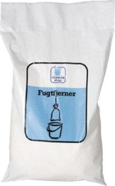
Bariumhydroxid -vand (1/8) dvs Ba(OH)₂* 8 H₂O

Løs opgave 16 + 17 + 18 s. 39 i Basiskemi C.

https://bioteknologi.systime.dk/?id=545
https://bioteknologi.systime.dk/?id=545
https://www.shutterstock.com/da/image-illustration/ion-crystal-lattice-nacl-sodium-chloride-345228074
https://pixers.dk/plakater/saltkrystaller-60183153

